i文庫HD 設定画面UIリファレンス
TsukuyomiReader 設計参照用 / v0.4
作成日: 2026-06-22
用途: 縦書きリーダーの設定UI・描画パラメータ設計の参考。公式マニュアル掲載スクリーンショットを必要範囲で抜粋し、実装観察メモを追加。
注意: 公式マニュアル全体の複製ではなく、UI検討に必要な設定関連画面の抜粋資料。スクリーンショットの権利はNagisaWorksに帰属。

1. 抽出対象
領域 | 公式マニュアルで確認できる項目 | 参照ページ
文字ウィンドウ | 文字サイズ、書体、色、方向。方向は文字方向とページの開く方向。 | read_font
操作 | ページ移動アニメーション、タップ移動パターン、メニュー自動消去、拡大縮小、ヒストリーバック、Bluetooth Keyboard。 | read_setting_01
表示 | ステータスバー、タブ、表題表示、半角回転、傍点縮小、ページ中央綴込、ページガイド、画像補間、横/縦画面割付。 | read_setting_02
マージン | ルビの大きさ、行間、トップマージン、本文行追加文字数、本文列追加行数。 | read_setting_03
PDF/画像専用 | 右開き/左開き、余白カット。余白カットは自動と手動。 | read_pdf
詳細設定 | 本棚の色、初期表示方向、先頭頁は見開き、読書後の戻り、情報画面の表示、デフォルトエンコード等。 | setting

2. 設定画面スクリーンショットとTsukuyomiReaderへの読み替え

1. 読書中画面：メニュー表示
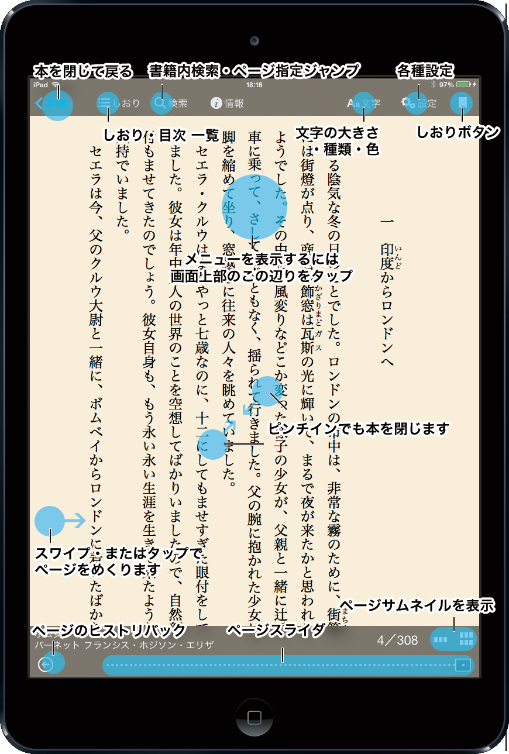  出典: https://nagisaworks.com/ibunkohd/manual/read | 観察メモ  - 読書本文の上下にオーバーレイを出し、本文領域は背面に残す。  - 上部：本棚/しおり/検索/情報/文字/設定/しおり挿入。下部：サムネイル・スライダ・ページ情報。  - TsukuyomiReaderでは、本文レイヤーと操作レイヤーを分離する前提で設計する。  TsukuyomiReader側パラメータ候補  - reader.overlay.visible  - reader.overlay.top_tools  - reader.overlay.bottom_progress  - reader.page.current_index

2. 読書中画面：サムネイルバー
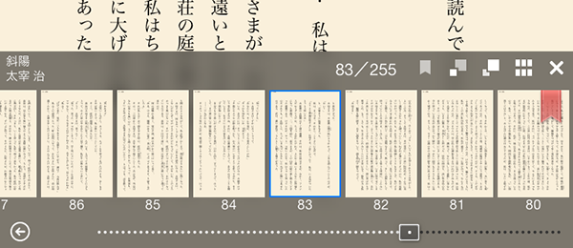  出典: https://nagisaworks.com/ibunkohd/manual/read | 観察メモ  - ページ移動はページ番号入力ではなく、視覚サムネイルとスライダで扱う。  - 縦書き本文でもページ管理は物理ページ列で扱っているように見える。  - 原文オフセットと表示ページ番号は分離して保存するべき。  TsukuyomiReader側パラメータ候補  - reader.page.logical_offset  - reader.page.rendered_page_index  - reader.thumbnail_strip.visible

3. 文字設定：サイズ・フォント
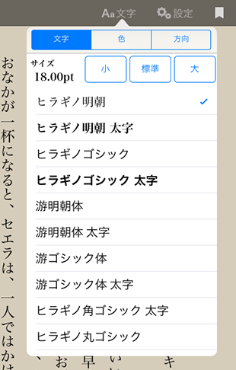  出典: https://nagisaworks.com/ibunkohd/manual/read_font | 観察メモ  - 文字/色/方向を同じポップオーバー内のセグメントで切り替える。  - サイズは小/標準/大の即時ボタンとpt表示を併用。実装ではプリセット値と数値を両方保持する。  - フォント一覧は選択中フォントにチェックを付ける。太字フォントを別項目として扱っている。  TsukuyomiReader側パラメータ候補  - reading.text.font_family  - reading.text.font_size_pt  - reading.text.font_size_preset  - reading.text.font_weight

4. 設定トップ：読書中ポップオーバー
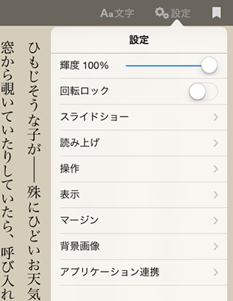  出典: https://nagisaworks.com/ibunkohd/manual/read_setting | 観察メモ  - 設定画面は読書中画面から呼び出すポップオーバー。モーダル遷移ではない。  - 輝度・回転ロックは即時操作、操作/表示/マージン等は下層へ遷移する。  - TsukuyomiReaderでは「即時反映する設定」と「サブ画面で編集する設定」を分ける。  TsukuyomiReader側パラメータ候補  - reading.display.brightness  - reading.device.rotation_lock  - settings.panel.mode  - settings.panel.subpage

5. PDF/画像用設定：媒体別の設定分岐
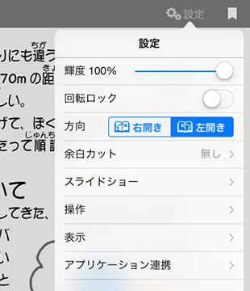  出典: https://nagisaworks.com/ibunkohd/manual/read_pdf | 観察メモ  - テキスト読書とPDF/画像閲覧では、同じ設定ポップオーバーでも項目が切り替わる。  - PDF/画像では右開き/左開きと余白カットが前面に出る。  - TsukuyomiReaderでは document.type によって設定スキーマを分岐する。  TsukuyomiReader側パラメータ候補  - document.type  - reading.page_progression  - pdf.crop.mode  - pdf.crop.enabled

6. PDF：余白カット手動調整
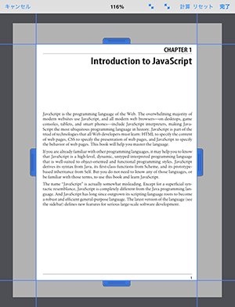  出典: https://nagisaworks.com/ibunkohd/manual/read_pdf | 観察メモ  - 余白カットは全画面編集に近く、青線とハンドルで領域を直接調整する。  - 上部にキャンセル・計算・リセット・完了を配置している。  - PDF向け処理は縦書き再組版ではなく、ページ画像/ページ面の表示領域変換として扱う。  TsukuyomiReader側パラメータ候補  - pdf.crop.rect  - pdf.crop.auto_detect  - pdf.crop.preview_zoom  - pdf.crop.apply_to_all_pages

7. 詳細設定：全体設定・初期値
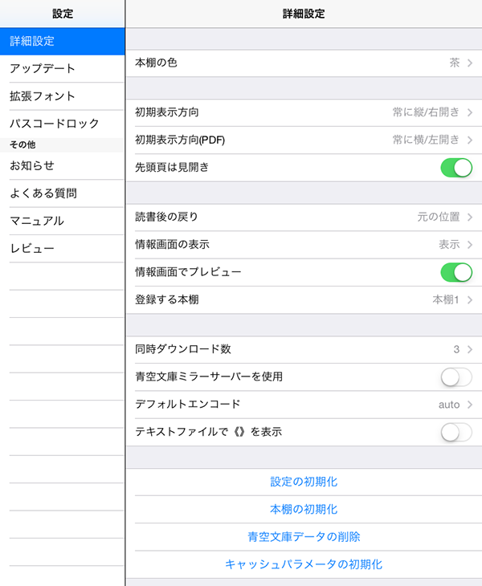  出典: https://nagisaworks.com/ibunkohd/manual/setting | 観察メモ  - 読書中の一時設定とは別に、アプリ全体の初期表示方向・戻り先・プレビュー等を持つ。  - iPad標準に近い左メニュー/右詳細の構成。  - TsukuyomiReaderでも「本ごとの読書設定」と「アプリ既定値」は分ける。  TsukuyomiReader側パラメータ候補  - app.default_open_direction  - app.return_target  - app.folder.preview_enabled  - app.default_encoding

3. 実装パラメータ対応表
UI項目 | i文庫HD側の露出位置 | TsukuyomiReader設定キー案 | 型/値
文字方向 | 文字ウィンドウ > 方向 | reading.writing_mode | vertical_rl / horizontal_tb
ページ開き方向 | 文字ウィンドウ > 方向、PDF/画像用設定 > 方向 | reading.page_progression | rtl / ltr
文字サイズ | 文字ウィンドウ > サイズ | reading.text.font_size_pt | float pt
フォント | 文字ウィンドウ > フォント一覧 | reading.text.font_family | font name
背景色・文字色 | 文字ウィンドウ > 色 | reading.color.background / text | color token
半角回転 | 設定 > 表示 | reading.vertical.rotate_half_width | bool
傍点縮小 | 設定 > 表示 | reading.vertical.shrink_emphasis_dots | bool
ルビサイズ | 設定 > マージン | reading.ruby.scale_percent | int percent
行間 | 設定 > マージン | reading.layout.line_spacing_percent | int percent
上余白 | 設定 > マージン | reading.layout.top_margin_chars | int chars
1列文字数補正 | 設定 > マージン > 本文行追加文字数 | reading.layout.additional_chars_per_column | int
1ページ列数補正 | 設定 > マージン > 本文列追加行数 | reading.layout.additional_columns_per_page | int
縦/横画面割付 | 設定 > 表示 | reading.layout.portrait_assignment / landscape_assignment | auto / fixed
PDF余白カット | PDF/画像専用設定 | pdf.crop.* | mode + rect

4. 描画ロジック上の読み取り
- i文庫HDは、文字設定・表示設定・マージン設定を分離している。TsukuyomiReaderでも「文字」「表示補助」「ページ割付」は別設定にする。
- 「本文行追加文字数」「本文列追加行数」があるため、ページ割付は完全自動ではなく、自動算出値にユーザー補正を加える思想と推測できる。
- 読書中画面上で設定ポップオーバーを出すため、設定変更はプレビューに近い即時反映を前提にするとよい。
- テキスト読書とPDF/画像閲覧では設定項目が変わる。TsukuyomiReaderでも text / epub / pdf / image-archive を分けてUIを出すべき。
- PDF余白カットは縦書き再組版とは別系統。PDFは「ページ面の表示領域補正」、テキストは「DOM/CSS組版＋ページャ」と分離する。

5. 公式マニュアル参照URL
- https://nagisaworks.com/ibunkohd/manual/read
- https://nagisaworks.com/ibunkohd/manual/read_font
- https://nagisaworks.com/ibunkohd/manual/read_setting_01
- https://nagisaworks.com/ibunkohd/manual/read_setting_02
- https://nagisaworks.com/ibunkohd/manual/read_setting_03
- https://nagisaworks.com/ibunkohd/manual/read_pdf
- https://nagisaworks.com/ibunkohd/manual/setting

